热点：①机器人②固态电池/锂电③人工智能④消费⑤能源运输⑥储能⑦医药相关⑧农业⑨卫星通信⑩ 汽车产业链  
前瞻：11 半导体 12 可控核聚变 13 黄金 14 金属 15 泛金融/稳定币 16 东盟博览会 17 消费电子 18 小米辞退王腾  
No1:盘前热点事件  
（1-10条为盘面热点  &  11-18条为题材前瞻）  
~~老师们边看边点赞啦，感谢，发大财~~  
一、机器人  
◇事件：  
①9月8日特斯拉TeslaAI官微上线：首条动态透露Optimus 3人形机器人外观细节  
②9月8日消息人士称宇树科技期望的IPO估值高达500亿元。宇树回应：目前公司未讨论过IPO估值，相关估值信息不实  
③9月8日媒体报道自变量机器人宣布完成近10亿元A+轮融资。本轮由阿里云、国科投资领投，国开金融、红杉中国、渶策资本跟投。老股东美团战投超额跟投，联想之星、君联资本持续追投  
④9月8日媒体报道傅利叶首款陪伴机器人GR-3 开启预售：身高 165cm，全身柔肤软包  
⑤9月6日媒体报道特斯拉向马斯克提出一份史上最大薪酬方案，价值1.2万亿美元，条件之一是交付100万台Optimus人形机器人  
⑥9月6日特斯拉Optimus人形机器人2025款土豪金外观公布，手有22个自由度，脸上有两个隐藏式的摄像头，马斯克回复是v2.5 版本  
◇相关个股：  
主板涨停：首开股份（4B）、均胜电子（2B）、浙江荣泰（5T2B）、宁波东力、三花智控、泰和智能、泰坦股份、春光科技、鸣志电器、日盈电子、中欣氟材、金鸿顺、福然德  
创业、科创、北交涨停：横河精密（2B）、肇明科技、骏鼎达、新瀚新材、浙海德曼（科创）、沃尔德（科创）  
盘前哥点评：昨天指数处于修复之后的高位震荡，盘面近四千家个股上涨，69个涨停，成交2.4万亿。机器人借特斯拉消息走强，固态电池分化晋级，光模块等走势较弱  
指数这里，表现是比较强的，但是这个位置如果再来一次调整也不会意外，这种调整可能会是突然冷不丁的就弱一下，根据盘面来看吧，因为这个位置有点不上不下，可以再调整一下然后走一个横盘箱体震荡，这样之后的高抛低吸也就有一些锚点，上周93之后又一个调整，这种调整是通调，会有比较大的亏钱效应，所以如果后面操作上能避开下一次的调整，9月份应该就问题不大了。但这个调整不晓得是哪天，也不会空仓去等，更多的是通过一些个股对冲或者位置对冲去应对吧，不然真延续强势，心态也受不了。调整只是盘哥的臆测~  
板块上机器人特斯拉产业链应该还会继续强势，前两天的调整，部分机器人趋势个股是挺好的机会。固态这里9月份也是重点，前面有过高潮，不过资金接力意愿不是很足，昨天走的分歧，这样也好，分歧中前行，然后后面某一天再来个爆发回流这波就差不多了，可以正常保持关注，锚点是后面某天的再次爆发，没有大规模再爆发的时候就是低吸高抛的思路，或者看看两个小盘连板高标能不能继续前进，希望能拓展一下，如果觉得没结束，关注这俩可能更简单一些  
其他的卫星通信昨天尾盘也给了拉升，昨天提到的那个辨识度个股看看能不能顺势再走强一下，上一个台阶，这个属于轮动板块，包括消费电子、体育、消费、核聚变等等都是有一些随机性，去关注辨识度股的套利  
二、固态电池/锂电  
◇事件：  
①9月9日QuantumScape美股昨日涨幅21.24%，公司为大众首款由固态电池驱动的电动测试车提供技术支持  
②9月8日IT之家报道 全球首款：宁德时代钠新电池通过新国标认证  
③近一个月，固态电池板块的机构调研频次超过2000次，壹石通、新宙邦、赣锋锂业、纳科诺尔等机构调研频次均超过100次  
④9月10-11日中国汽车工程学会将北京召开《固态电池材料评测用模具电池装配方法》等10项固态电池团体标准送审审查会及《硫化物全固态电池硫化氢产气量评价方法》等5项标准项目启动会  
⑤9月23-24日第七届高比能固态电池关键材料技术大会  
⑥9月24-25日2025中国动力电池材斗产业链大会暨第六届中国固态电池技术大会  
◇相关个股：  
主板涨停：天际集团（3B）、键邦股份（3B）、多氟多（2B）、天赐材料（2B）、上海洗霸（2B）、方大炭素、永太科技、世龙实业、江特电机  
创业、科创、北交涨停：中国电研（科创）、德龙激光（科创）、博力威（科创）  
三、人工智能  
◇事件：  
①9月8日两部门发布关于推进“人工智能+”能源高质量发展的实施意见，到2030年，能源领域人工智能专用技术与应用总体达到世界领先水平  
②9月8日上海：支持“AI＋数字广告”产业创新服务平台建设 最高给予2000万元支持  
③9月8日李彦宏谈AI大模型发展：已接近应用爆发临界点。谈及数字人直播时表示，转化率已超真人，百度数字人直播已达以假乱真地步  
④9月8日央视财经：据美国一家科技新闻网站披露，到2029年，OpenAI公司将消耗掉1150亿美元现金，较此前预测高出800亿美元  
⑤9月6日媒体报道阿里发布首个万亿参数模型Qwen3-Max-Preview。据介绍，Qwen3-Max-Preview在中英文理解、复杂指令遵循、工具调用等维度实现了显著增强，同时大幅减少了知识幻觉。在主流基准测试中，评分均碾压Claude-Opus 4（Non-Thinking）、DeepSeek-V3.1  
◇相关个股：  
主板涨停：汉钟精机（4T2B）、山东玻纤、顺灏股份、福星股份、国联股份、洛凯股份  
创业、科创、北交涨停：无  
四、消费  
◇事件：  
①《志愿军：浴血和平》、《刺杀小说家2》、《三国的星空第一部》等7部影片定档2025年国庆档  
②韩国：将从9月29日起对中国团体游客试行免签  
③近日湖北、北京、成都、绍兴、宁波、济南等地启动各类消费补贴  
④9月12日广东省将启动“金秋文旅消费季”惠民补贴活动，安排2000万元专项资金，面向广东本地居民、全国来粤游客及入境游客发放文旅消费券  
◇相关个股：  
主板涨停：中源家居（5T4B）、中国电影（2B）、迎丰股份（5T2B）、三七互娱、中体产业  
创业、科创、北交涨停：无  
五、能源运输  
◇事件：  
①根据克拉克森数据，VLCC最近一周运价环比上涨38%，录得58007美元/天，9月5日波交所VLCCTD3C-TCE已突破6万美元/天  
◇相关个股：  
主板涨停：招商轮船、招商南油、盛通能源、中远海科  
创业、科创、北交涨停：无  
六、储能  
◇事件：  
①9月8日两部门要求推进“人工智能 +”能源高质量发展 点名电网、发电、煤炭、油气等行业  
②9月8日报道新型储能不计入输配电成本！国家发改委发布《输配电定价成本监审办法（修订征求意见稿）》  
③9月10-12日包头硅业大会，聚焦上游原材料，大概率将讨论能耗标准，如果标准修改超预期的话，将加速行业去产能  
④近日证券时报：加价也排不了单”！  海外储能需求激增，国内电芯厂商订单已排到10月  
◇相关个股：  
主板涨停：卧龙新能、智光电气、金智科技、森特股份  
创业、科创、北交涨停：无  
七、医药相关  
◇事件：  
①9月6日全球首个用于延缓1型糖尿病进展的创新药在华获批  
②9月8日国家药监局公布《中药生产监督管理专门规定》，自2026年3月1日起施行  
③9月8日发文：《上半年我国批准创新药四十三个，同比增长百分之五十九。创新药，研发上市加速跑》  
◇相关个股：  
主板涨停：济民健康（9T5B）、西藏药业  
创业、科创、北交涨停：奥精医疗（科创）  
八、农业  
◇事件：  
①9月6日据报道，商务部公布对原产于欧盟的进口相关猪肉及猪副产品反倾销调查的初步裁定，调查机关初步认定，原产于欧盟的进口相关猪肉及猪副产品存在倾销，国内产业受到实质损害，而且倾销与实质损害之间存在因果关系  
◇相关个股：  
主板涨停：天域生物、傲农生物、宏辉果蔬  
创业、科创、北交涨停：无  
九、卫星通信  
◇事件：  
①9月8日工信部向中国联通颁发卫星移动通信业务经营许可。中国联通可依法开展手机直连卫星等业务  
②9月8日媒体报道回声星通信将以约170亿美元的价格向SpaceX出售频谱许可  
③近日媒体报道，我国卫星互联网牌照即将落地五家单位有望率先获牌，工信部将在近期向三家基础电信运营商正式颁发卫星互联网牌照，除了三家电信运营商，中国星网和上海垣信作为卫星互联网建设运营的重要企业，也将拿到牌照  
④9月4日首届深空经济与产业发展大会在国内首次发布深空经济概念框架，，系统梳理了深空十大产业方向。包括深空资源开发、深空互联网、深空能源、深空生物、深空运输、深空智能、深空建造、深空旅游、深空安全、深空文化十大产业方向，预计2040年全球深空经济规模将达到万亿美元  
⑤9月5日召开的第三届深空探测天都国际会议上，中国探月工程总设计师吴伟仁介绍，我国正在规划对一颗小行星实施动能撞击演示验证任务，验证小行星防御方案可行性  
◇相关个股：  
主板涨停：上海沪工、中国卫星、三维通信  
创业、科创、北交涨停：无  
十、汽车产业链  
◇事件：  
①乘联分会：8月全国乘用车市场零售199.5万辆，同比增长4.6%；新能源乘用车市场零售110.1万辆，同比增长7.5%  
②9月6日媒体报道国内唯一没有上市的车企！奇瑞汽车IPO申请获香港交易所批准  
③9月6日媒体报道问界M7开售订单43分钟破10万台  
◇相关个股：  
主板涨停：上海亚虹、众泰汽车  
创业、科创、北交涨停：无  
【题材前瞻】  
十一、半导体  
◇事件：  
①中芯国际：公司拟向国家集成电路产业投资基金等发行股份购买中芯北方49%的股权，本次发行价格确定为74.20元/股。股票9月9日起复牌  
②9月8日媒体报道美国考虑为三星和海力士发放年度中国芯片供应许可证  
③9月8日媒体报道长存三期（武汉）集成电路有限责任公司成立，注册资本207.2 亿元。其股东为长江存储（持股 50.19%，认缴 104 亿元）与湖北长晟三期投资（持股 49.81%，认缴 103.2 亿元），长江存储董事长陈南翔任法人  
④9月5日媒体报道英伟达正计划在新一代GPU芯片的先进封装环节中采用12英寸碳化硅衬底，最晚将在2027年导入  
◇相关个股：中芯国际、露笑科技、必得科技、微导纳米  
十二、可控核聚变  
◇事件：  
①9月8日两部门：基于人工智能技术开展可控核聚变智能控制系统研究  
②9月8日媒体报道东方明珠拟不超5亿元参投基金 受让超聚变股权  
③核聚变多装置将在9-10月份开启大规模招标  
④9月6日消息，中国核能行业协会常务副理事长曹述栋公开表示，近年来每年核准10台机组建设，预计2030年核电在运装机将超过1.1亿千瓦，届时将超过美国，成为名副其实的世界第一核电大国  
◇相关个股：合锻智能、锡装股份、王子新材、尚纬股份  
十三、黄金  
◇事件：  
①9月9日现货黄金隔夜一度站上3640美元/盎司关口，再创历史新高，年内累计大涨超1000美元/盎司关口  
②9月7日澎湃新闻现货黄金突破3600美元再创历史新高 高盛：或升至近5000美元  
③央行公布数据显示，中国8月末黄金储备7402万盎司，为连续第10个月增持黄金  
◇相关个股：西部黄金、白银有色、湖南黄金、山东黄金  
十四、金属  
◇事件：  
①9月8日据中钨在线消息，周一钨价继续探高，钨精矿、钨粉与碳化钨粉价格年内均已实现翻番  
②9月6日特朗普发布行政令豁免黄金、钨、铀等金属产品关税  
◇相关个股：章源钨业、西部黄金、中钨高新、北方稀土  
十五、泛金融/稳定币  
◇事件：  
①9月11日外滩大会围绕数字资产、Web3.0举办论坛，蚂蚁数科、蚂蚁集团研究院举办，国家金发实验室理事长、蚂蚁集团董事长致辞  
②美联储将于10月21日举办“支付创新”会议，会议上将讨论稳定币、人工智能和代币化  
③9月8日证券时报发文：“共识背后需警惕风险”  
◇相关个股：金财互联、楚天龙、太平洋、恒宝股份  
十六、东盟博览会  
◇事件：  
①9月17—21日在南宁举行第22届中国—东盟博览会。国新办将于9月8日下午3时举行新闻发布会，请商务部副部长鄢东，广西壮族自治区党委常委、副主席卢新宁，中国贸促会副会长李庆霜介绍中国—东盟经贸合作情况暨第22届中国—东盟博览会、中国—东盟商务与投资峰会有关情况，并答记者问  
②第22届东博会9月13日将推出国内首个会展智能体  
◇相关个股：北部港湾、五洲交通、南宁百货、百洋股份  
十七、消费电子  
◇事件：  
①9月9日上午10点（北京时间10日凌晨1点）苹果公司在总部举办一年一度的秋季发布会，主题为 “Awe dropping”（令人惊叹）。按照惯例，苹果预计将在此次活动中发布新一代iPhone，即iPhone 17系列  
④小米16系列预计9月25日至26日发布；OPPO、 vivo等新机也将在9月底或10月初发布  
◇相关个股：日丰电子、东尼电子、科森科技、歌尔股份、领益智造  
十八、小米辞退王腾  
◇事件：  
①9月8日凤凰网科技：获悉，小米发布内部公告:中国区市场部员工王腾，泄露公司机密信息，且存在利益冲突等严重违规违纪行为。根据《小米集团员工违规违纪行为处理办法》《小米集团诚信廉洁守则》等制度规定，公司决定给予王腾辞退的处分  
◇相关个股：小米  
No2:上涨家数、涨跌停数、市场量能  
找规律，分时数据/涨跌停数拉长看就能理解情绪周期，跌多了涨，涨多了跌。

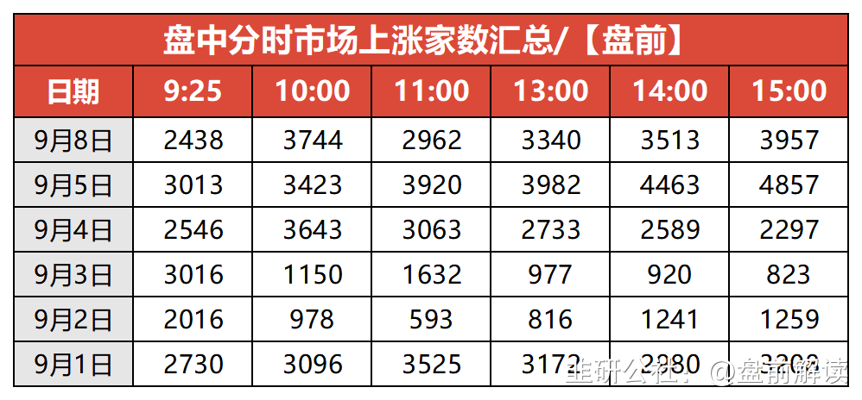

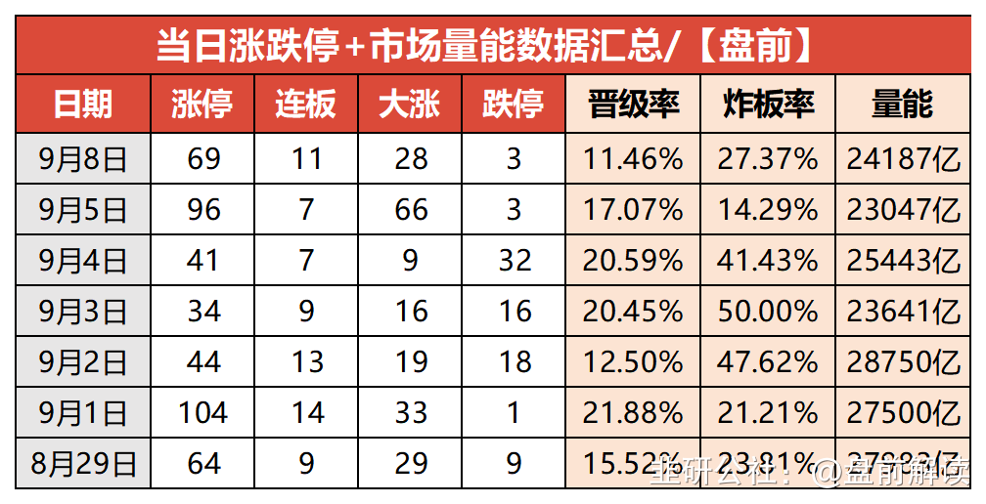

No3:连板、成交、监管、异动预警、解禁  
一、连板高度

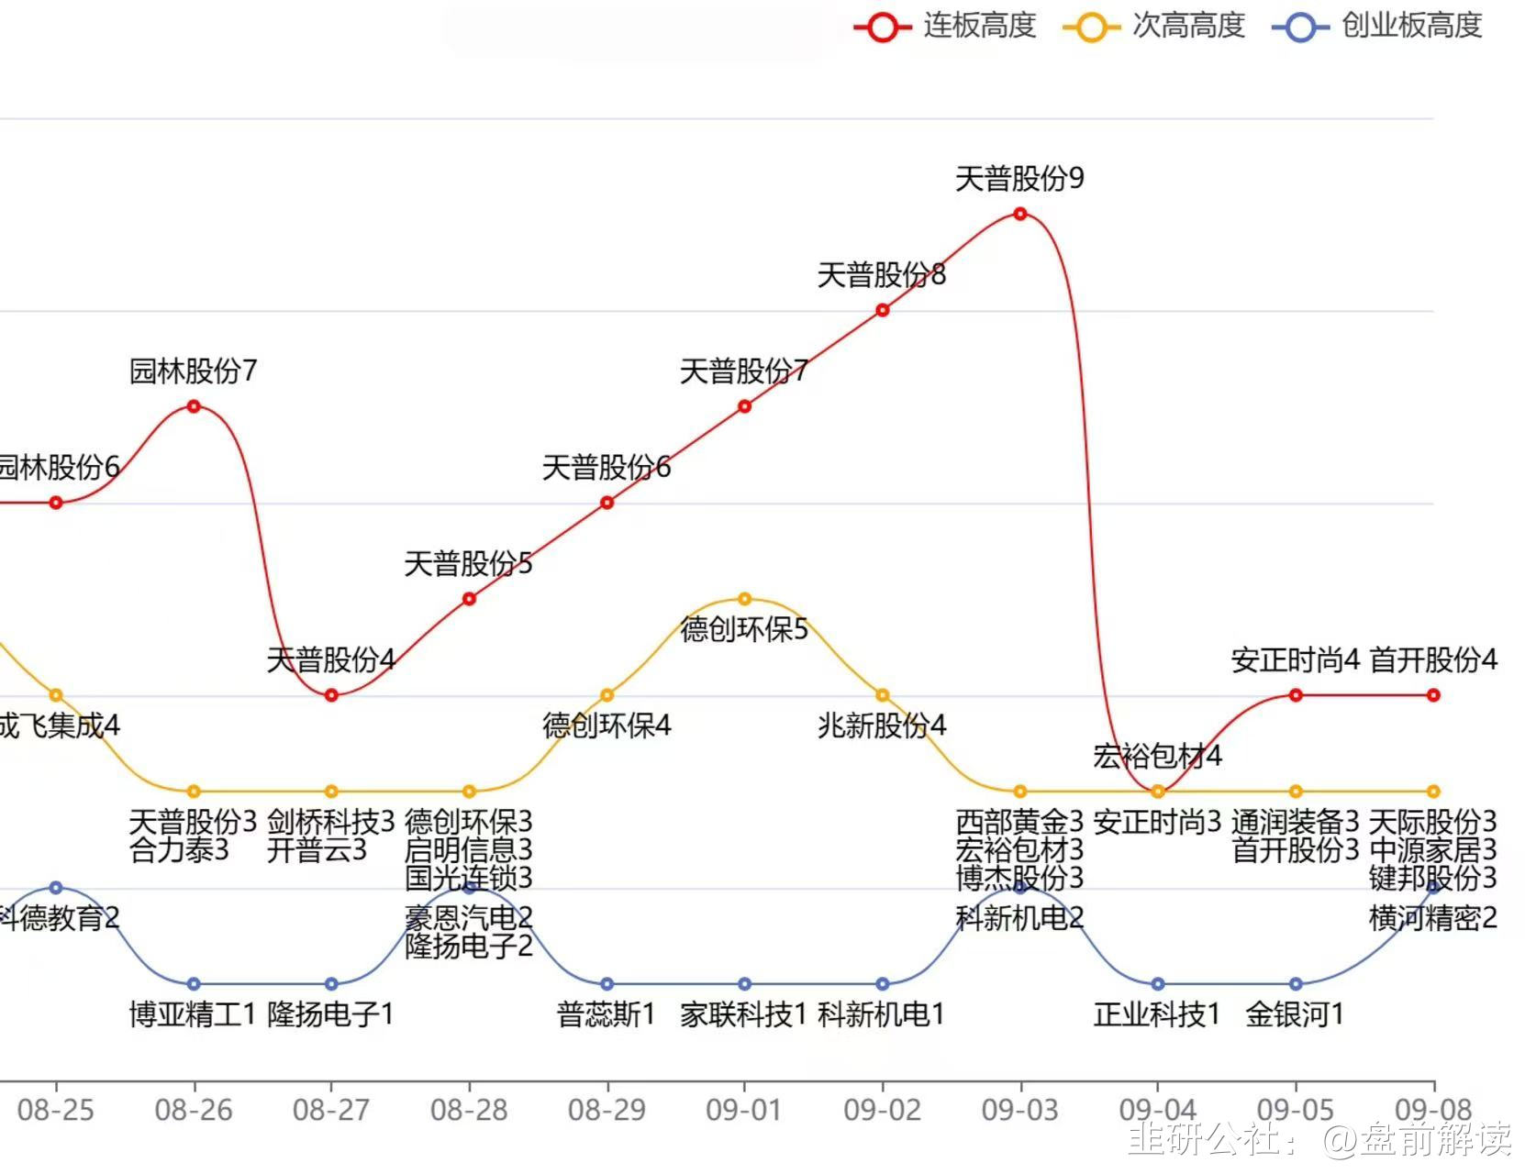

二、成交额前十个股

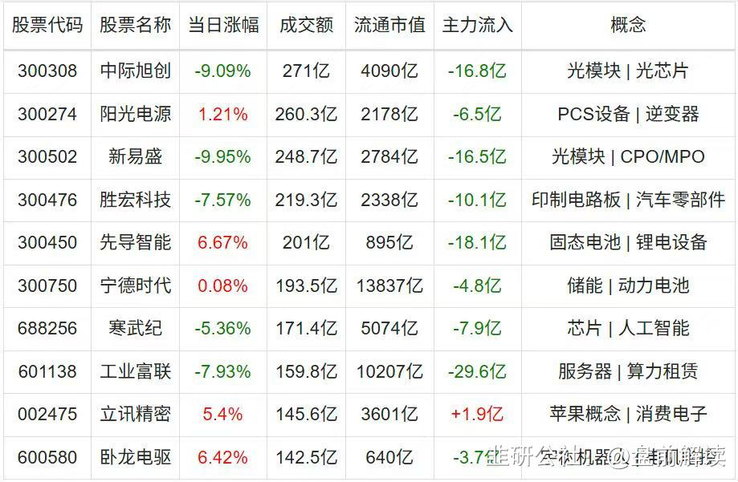

三、监管股票池

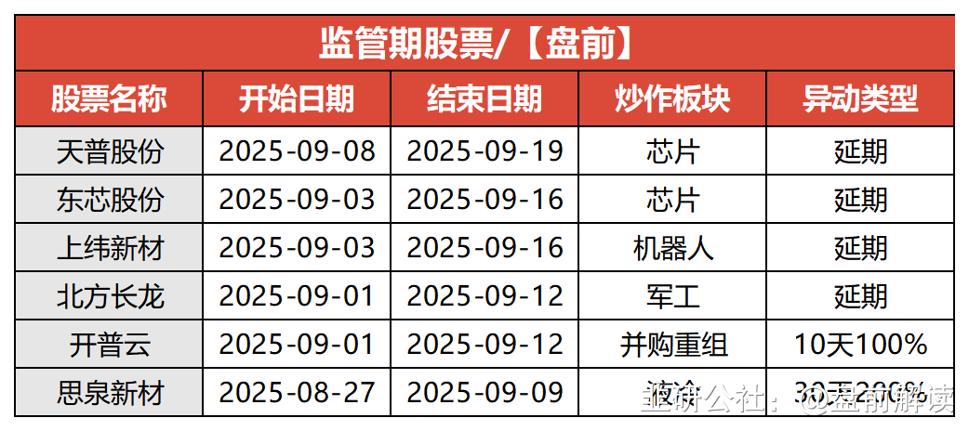

四、异动预警（仅参考）

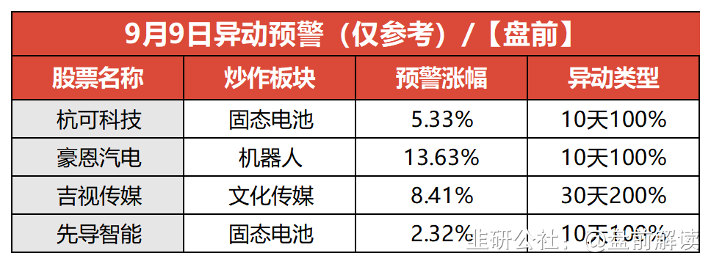

五、限售解禁

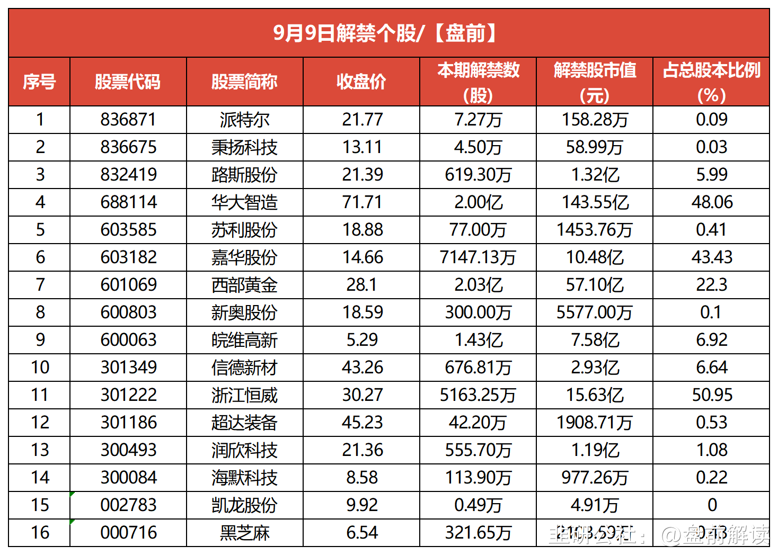

No4:公告精选  
一、今日聚焦  
二连板天赐材料：硫化物体系的固态电解质处于中试阶段尚未形成产业化和销售收入  
中芯国际：拟发行股份购买中芯北方49%股权 股票复牌  
华友钴业：拟将BCM公司25%股权转让给丰田通商 将产生约4.73亿元投资收益  
江特电机：实控人之一王新间接增持公司股份持股比例升至9.29%  
春兴精工：控股股东孙洁晓所持1.7亿股将被二次司法拍卖 控股股东及实控人可能发生变更  
浙江荣泰：股东及董监高减持股份计划实施完毕  
海康威视：完成6832.68万股回购股份注销  
万通发展：完成对数渡科技增资及相关股权收购  
德龙激光：异动期间实控人减持30万股公司股份  
二、投资&签约  
成都华微：签订1.05亿元高速高精度A/D转换器等产品采购框架协议  
东方明珠：拟不超过5亿元参与设立投资基金 受让超聚变公司股权  
三、股权变动  
无  
四、增减持&回购  
电气风电：控股股东上海电气拟减持不超过1.00%公司股份  
中一科技：中一投资9月5日减持29.5万股  
昭衍新药：董事、监事及高管拟合计减持不超过0.1132%公司股份  
五、经营&业绩  
江淮汽车：8月销量同比下降13.23%  
六、合同&项目中标  
杰创智能：签署两项合计3.59亿元算力业务合同  
联得装备：成为京东方第8.6代AMOLED生产线项目第一中标候选人  
七、股价异动  
厦钨新能：减持计划实施期间宁波海诚已减持0.9%公司股份  
2连板多氟多：目前经营情况正常 不存在应披露而未披露的重大事项  
5天4板中源家居：当前外部经营环境复杂程度提升 存在较大不确定性  
八、其他  
海澜之家：公司拟在境外发行股份（H股）并在香港联交所上市  
\*ST苏吴：全资子公司犯骗取进出口退税罪 被判处罚金八百万元  
长春高新：子公司金赛药业GS3-007a干混悬剂境内生产药品注册临床试验申请获受理  
龙佰集团：子公司发生安全事故致5人死亡 已暂时停业整顿  
ST华西：公司控股股东、实际控制人解除留置并变更为责令候查  
复星医药：控股子公司药品获美国FDA临床试验批准  
智翔金泰：GR2303注射液获得药物临床试验批准通知书  
九、停复牌  
停牌：  
复牌：  
No5:历史新高

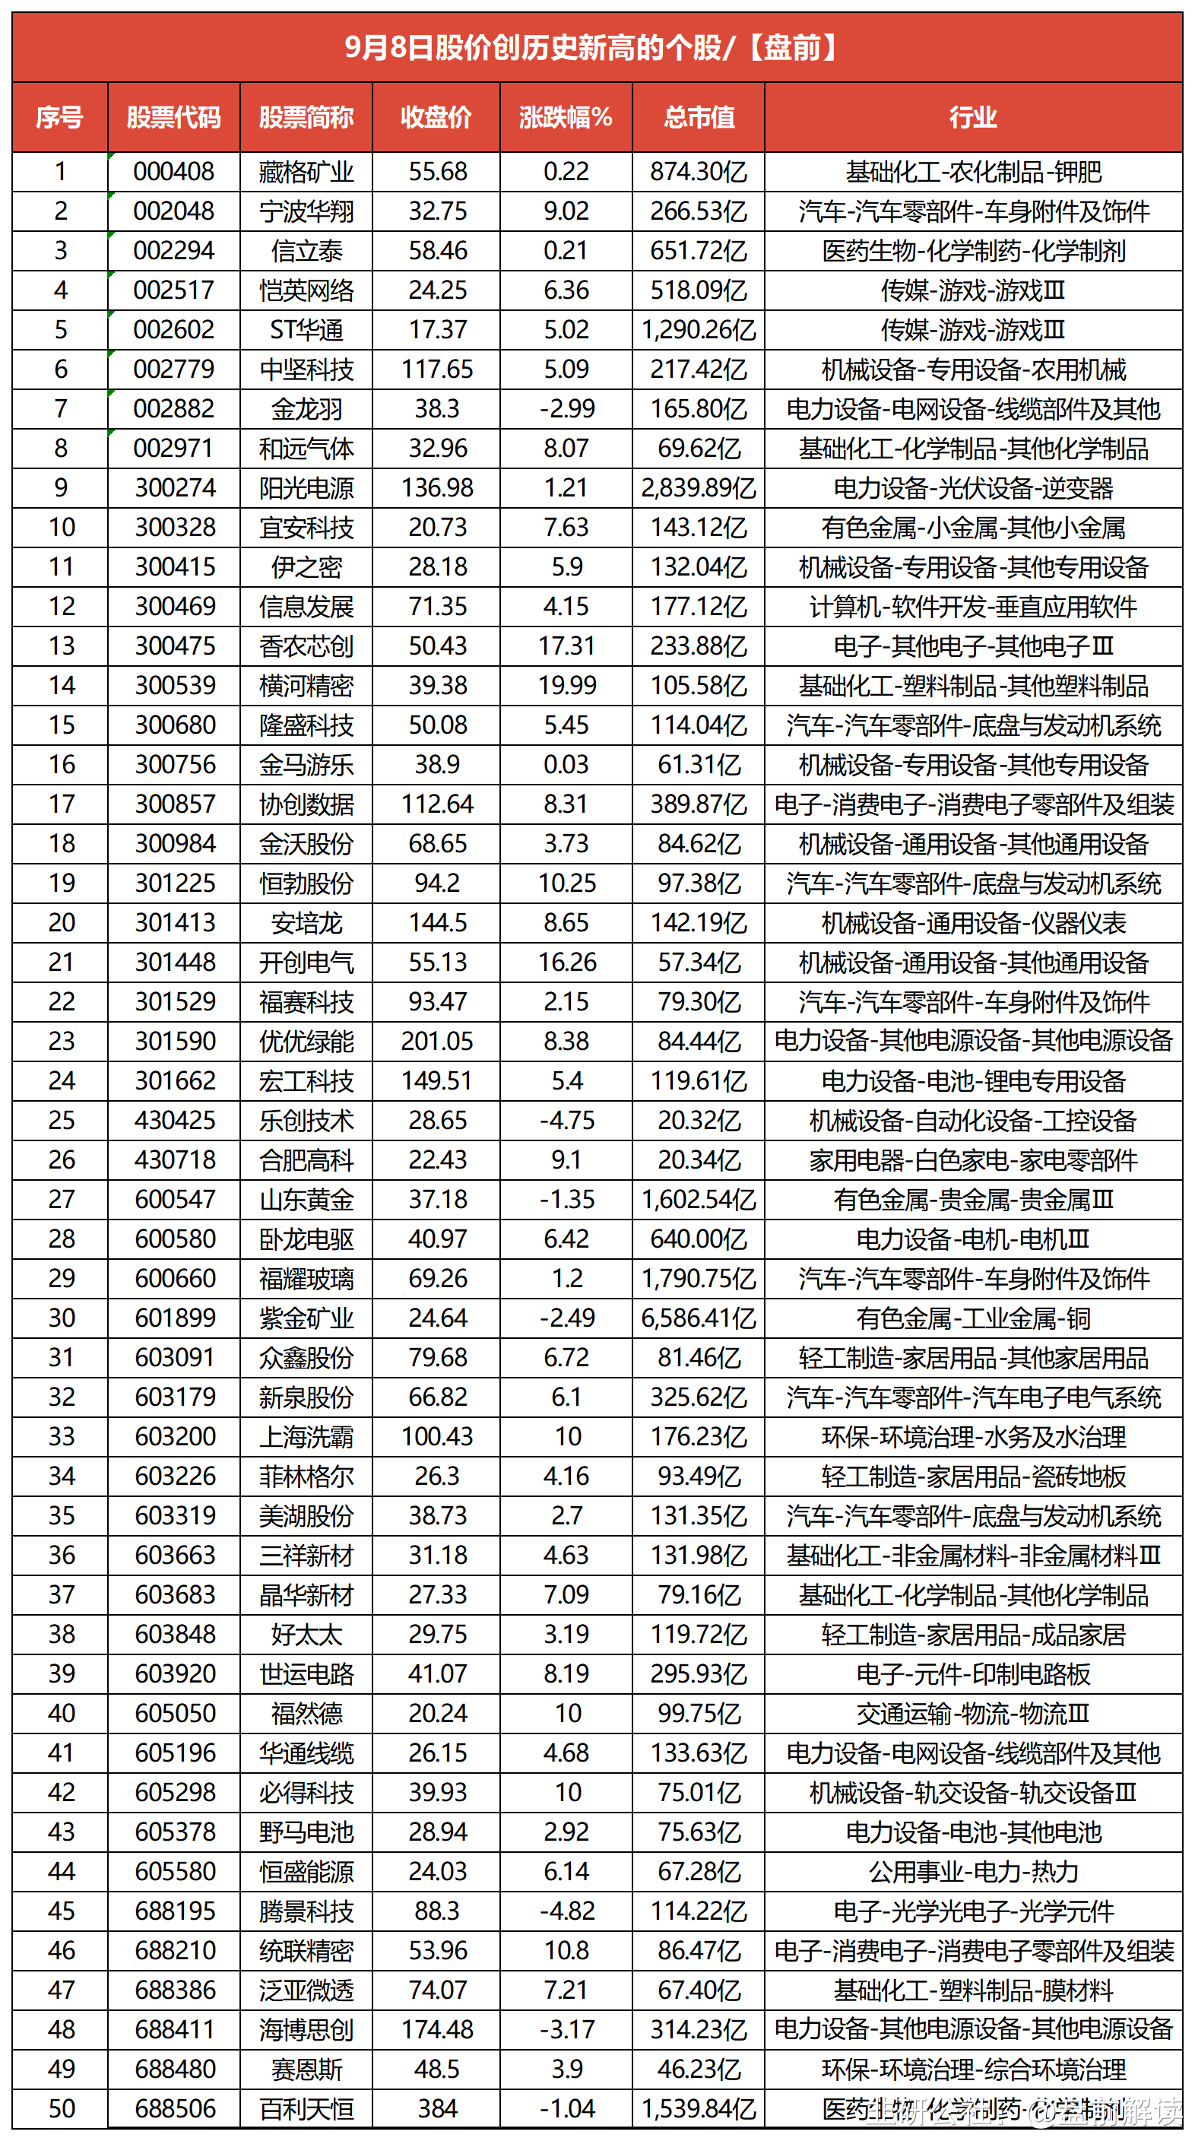

No6:全球市场  
一、全球市场

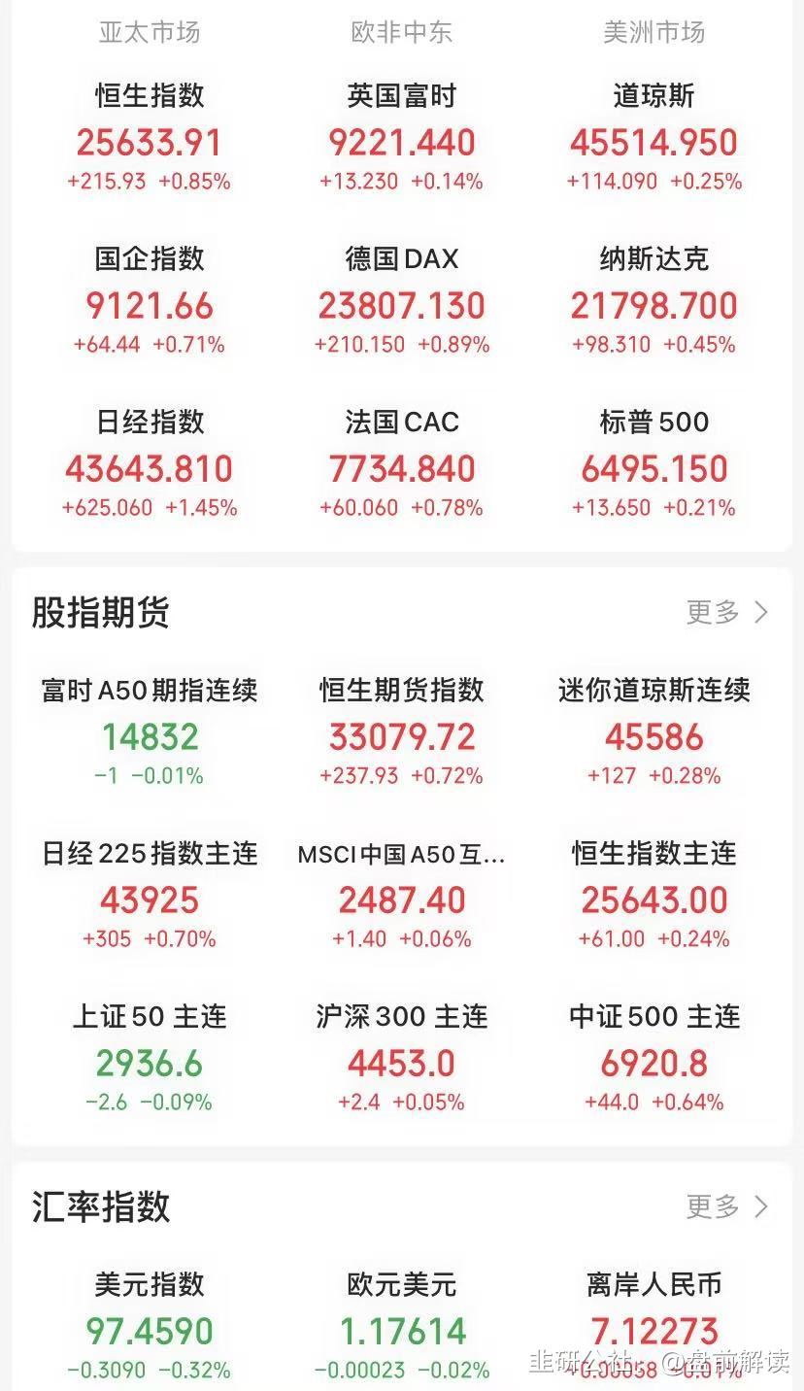

二、热门美股  
美股三大指数集体收涨，道琼斯指数涨0.25%，标普500指数涨0.21%，纳斯达克综合指数涨0.45%创收盘新高。大型科技股多数上涨，亚马逊涨超1%，苹果跌0.74%。芯片股多数上涨，博通涨超3%，阿斯麦、台积电、西部数据涨超1%。  
热门中概股多数上涨，纳斯达克中国金龙指数收涨2.12%。网易涨超7%，百度涨超6%，京东、阿里巴巴涨超4%，小鹏汽车、蔚来涨超3%。盘中多次触发熔断的36氪最终收涨92.75%。

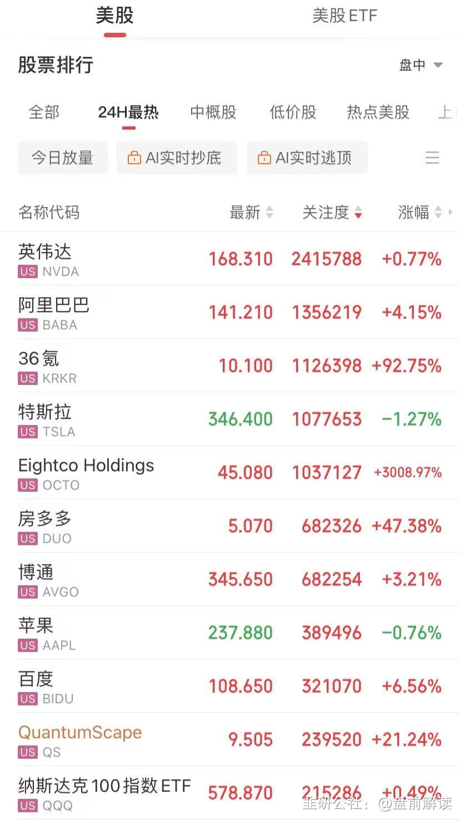

三、全球商品期货

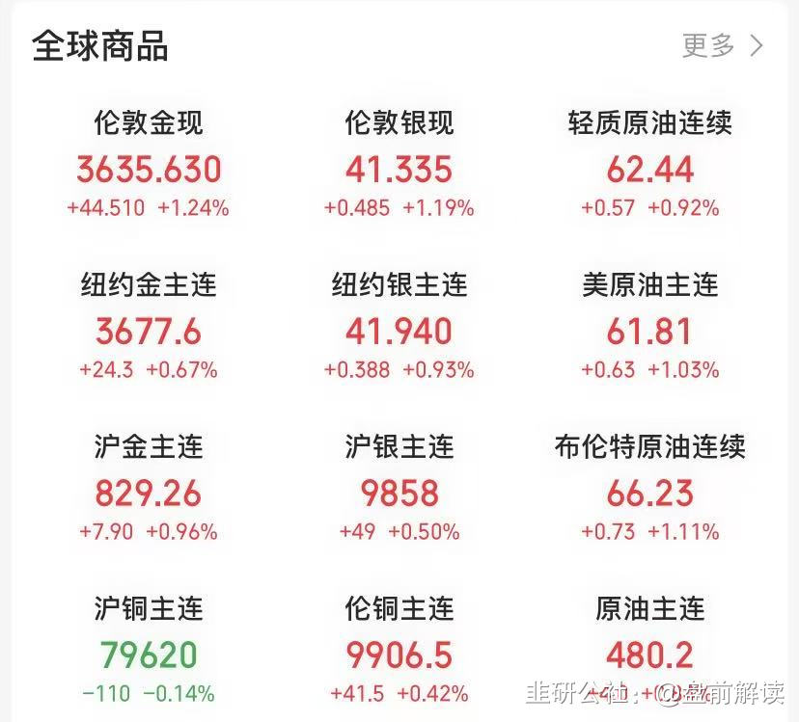

No7:人气热榜  
人气热榜前五：固态电池、机器人、深空经济  
同花顺热榜：三维通信、天赐材料、卧龙电驱、三花智控、先导智能  
东财热榜：三维通信、天赐材料、三花智控、中国卫星、多氟多

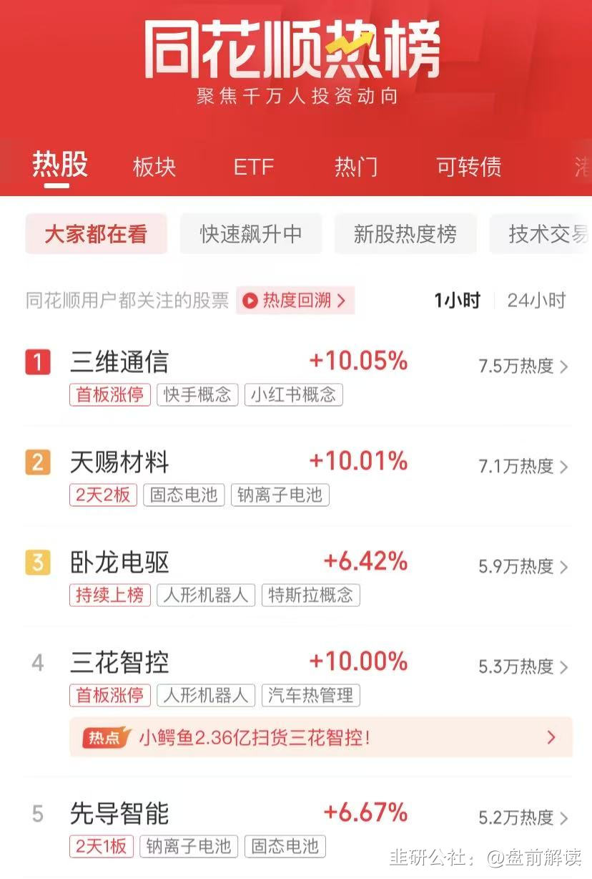

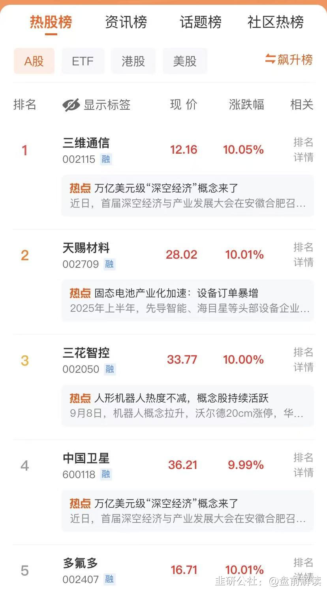

点赞，分享；如果文章能助您开阔看盘思路，节约复盘时间，请将此文推送给身边每一位热爱股票的朋友！